Diagrama de Casos de Uso
Joseph Schmuller



Universidad San Carlos de Guatemala
Facultad de ingeniería.
Ingeniería en ciencias y sistemas

Índice
Índice 1
Competencia(s) 2
Desarrollo 3
Conclusión General 15

Competencia(s)
Identifica requerimientos funcionales y no funcionales mediante análisis de procesos actuales, revisión de documentación y elaboración de casos de uso para asegurar que el sistema cumpla con las necesidades del usuario

Desarrollo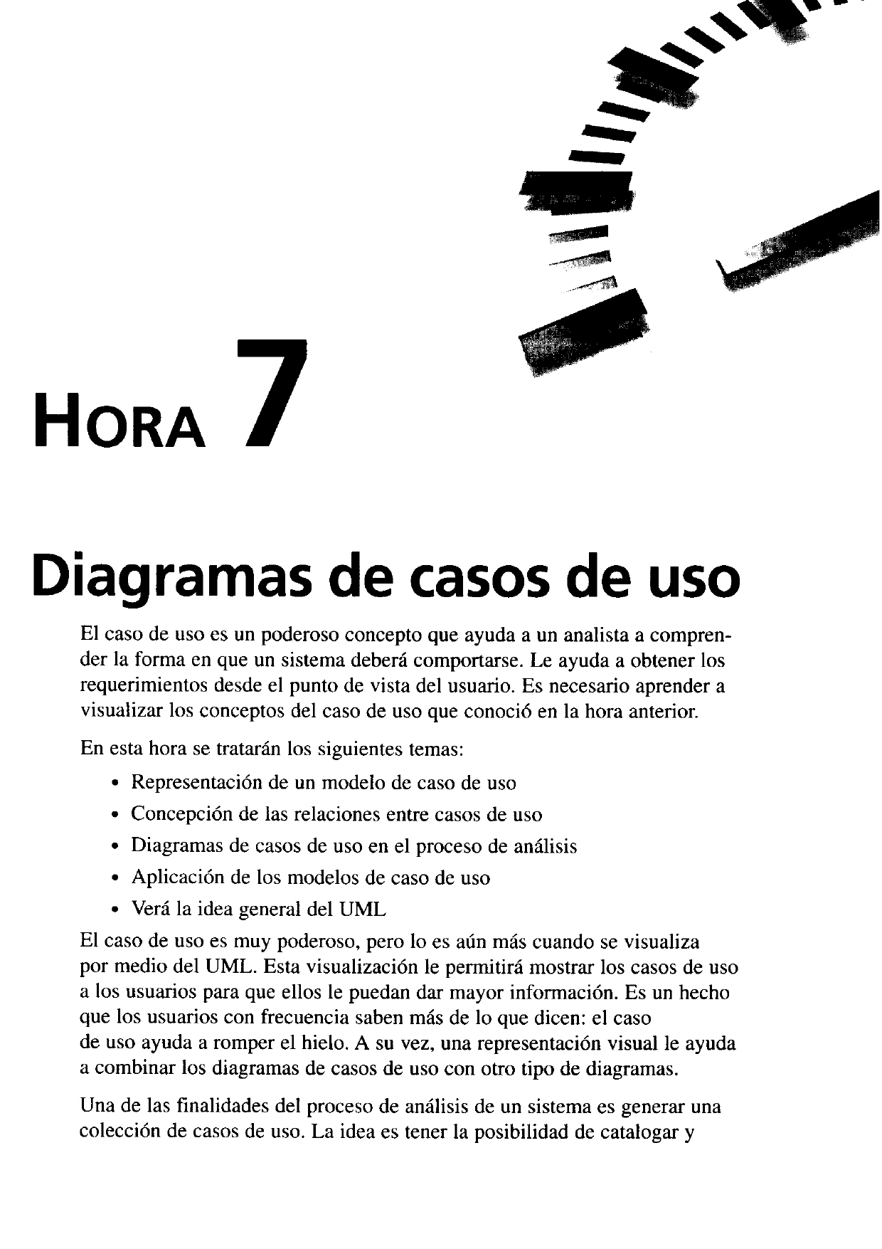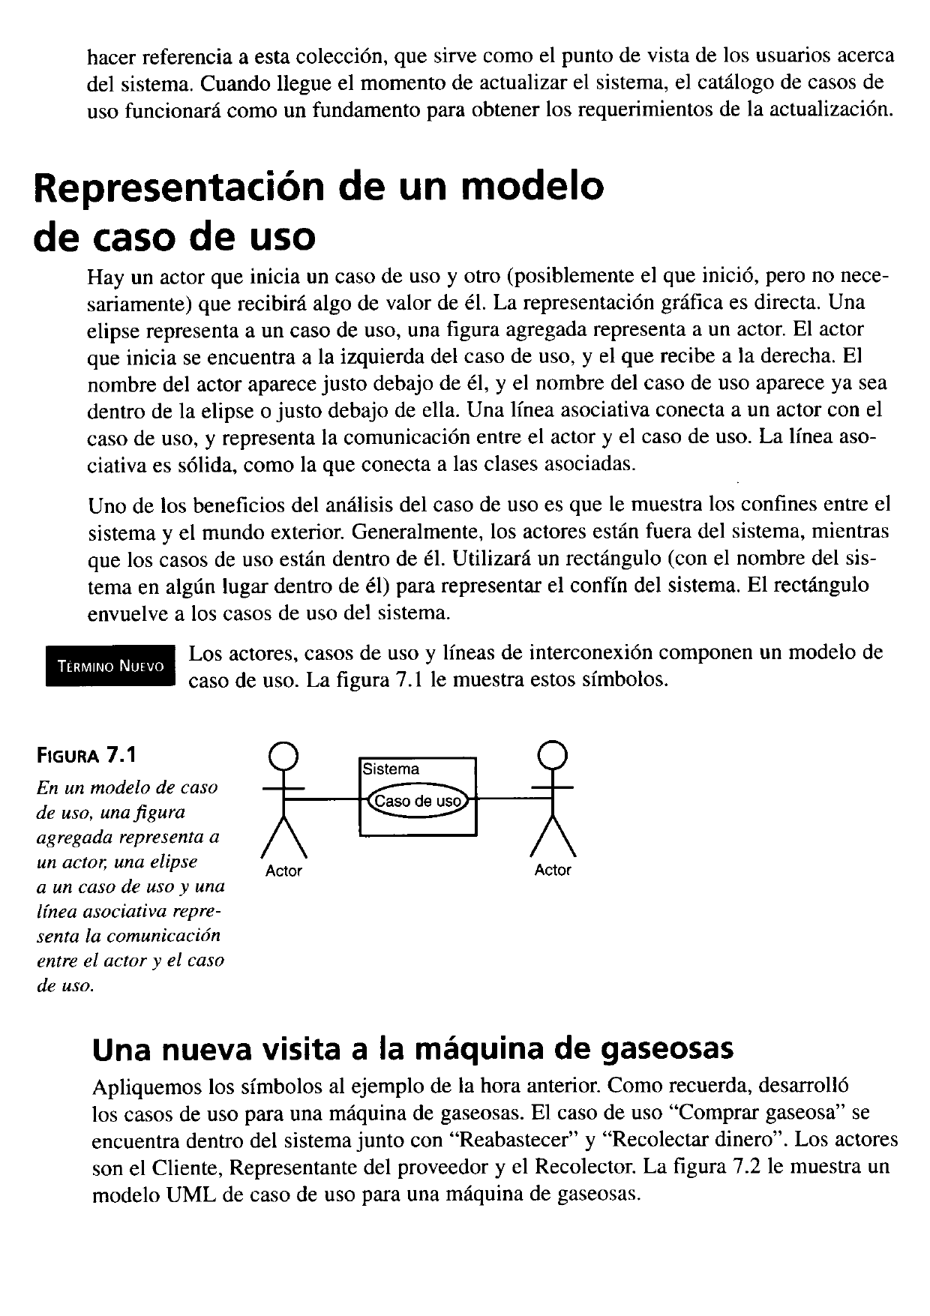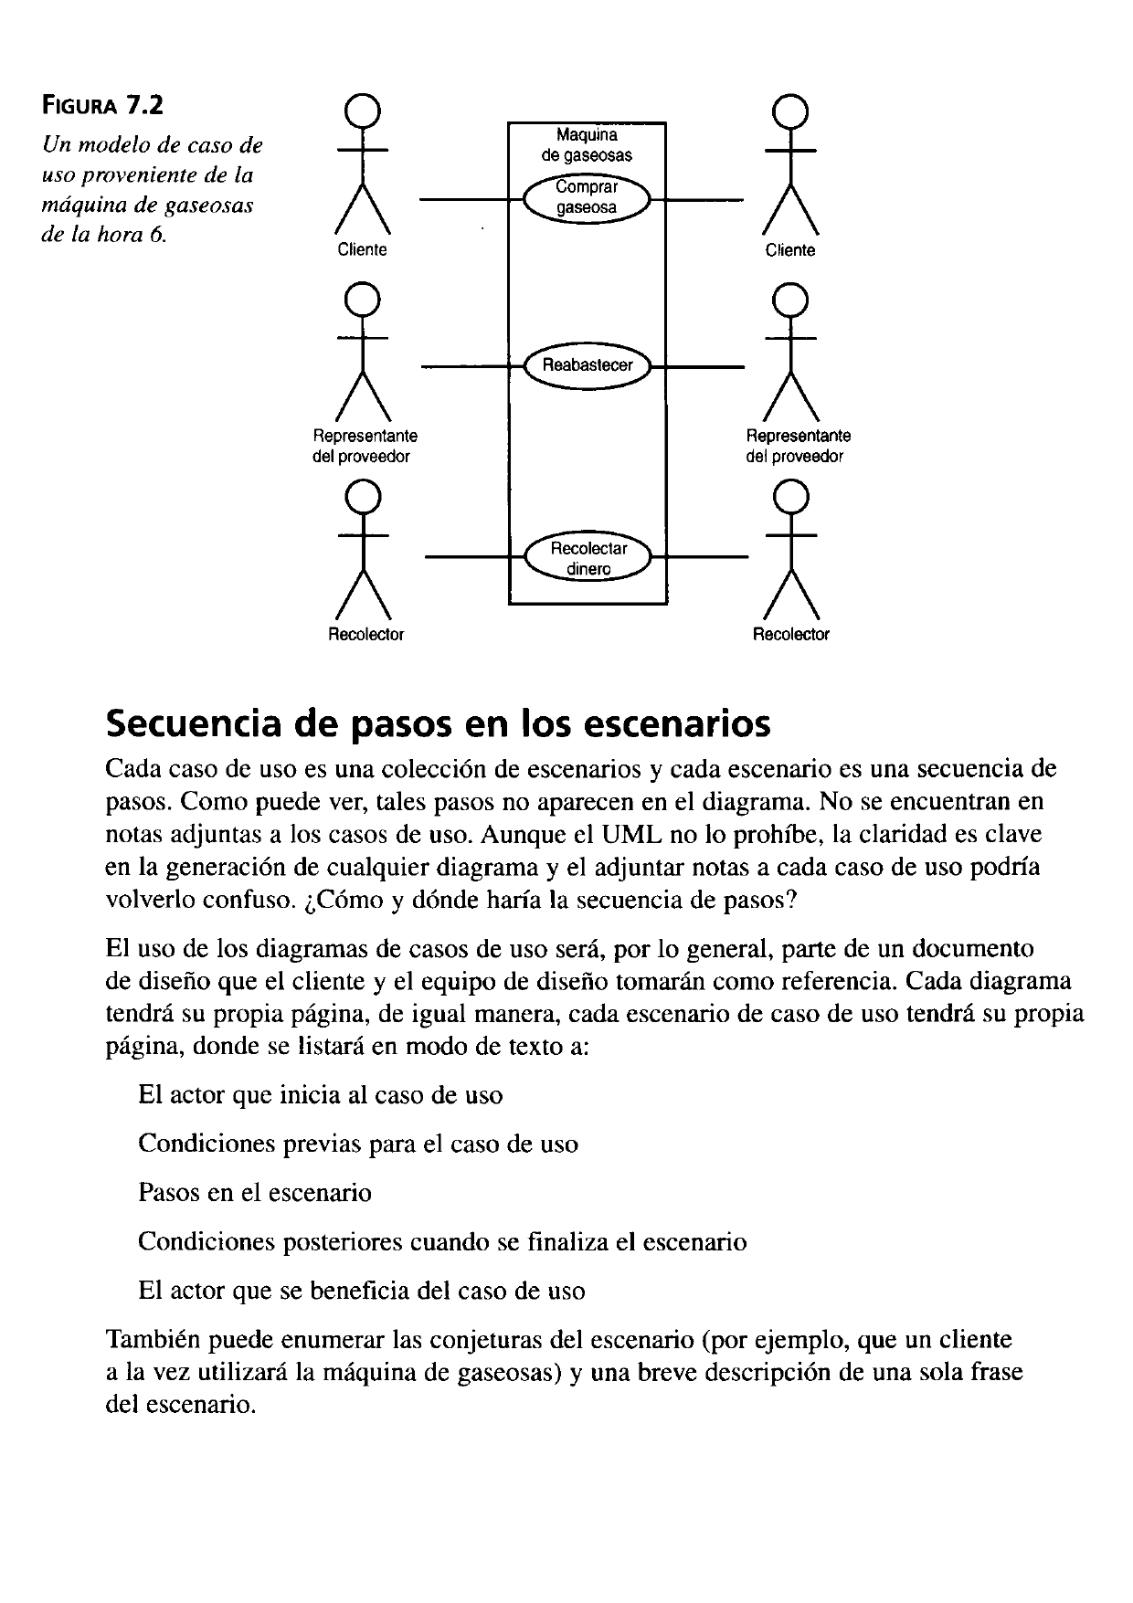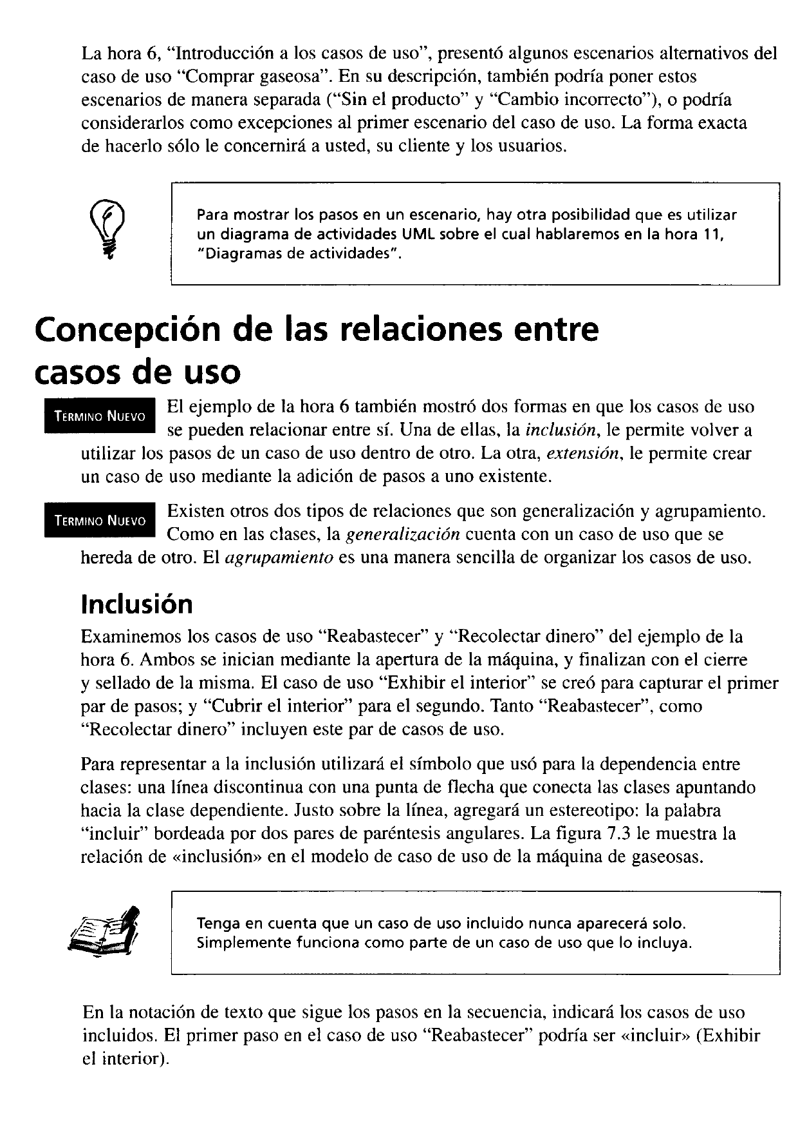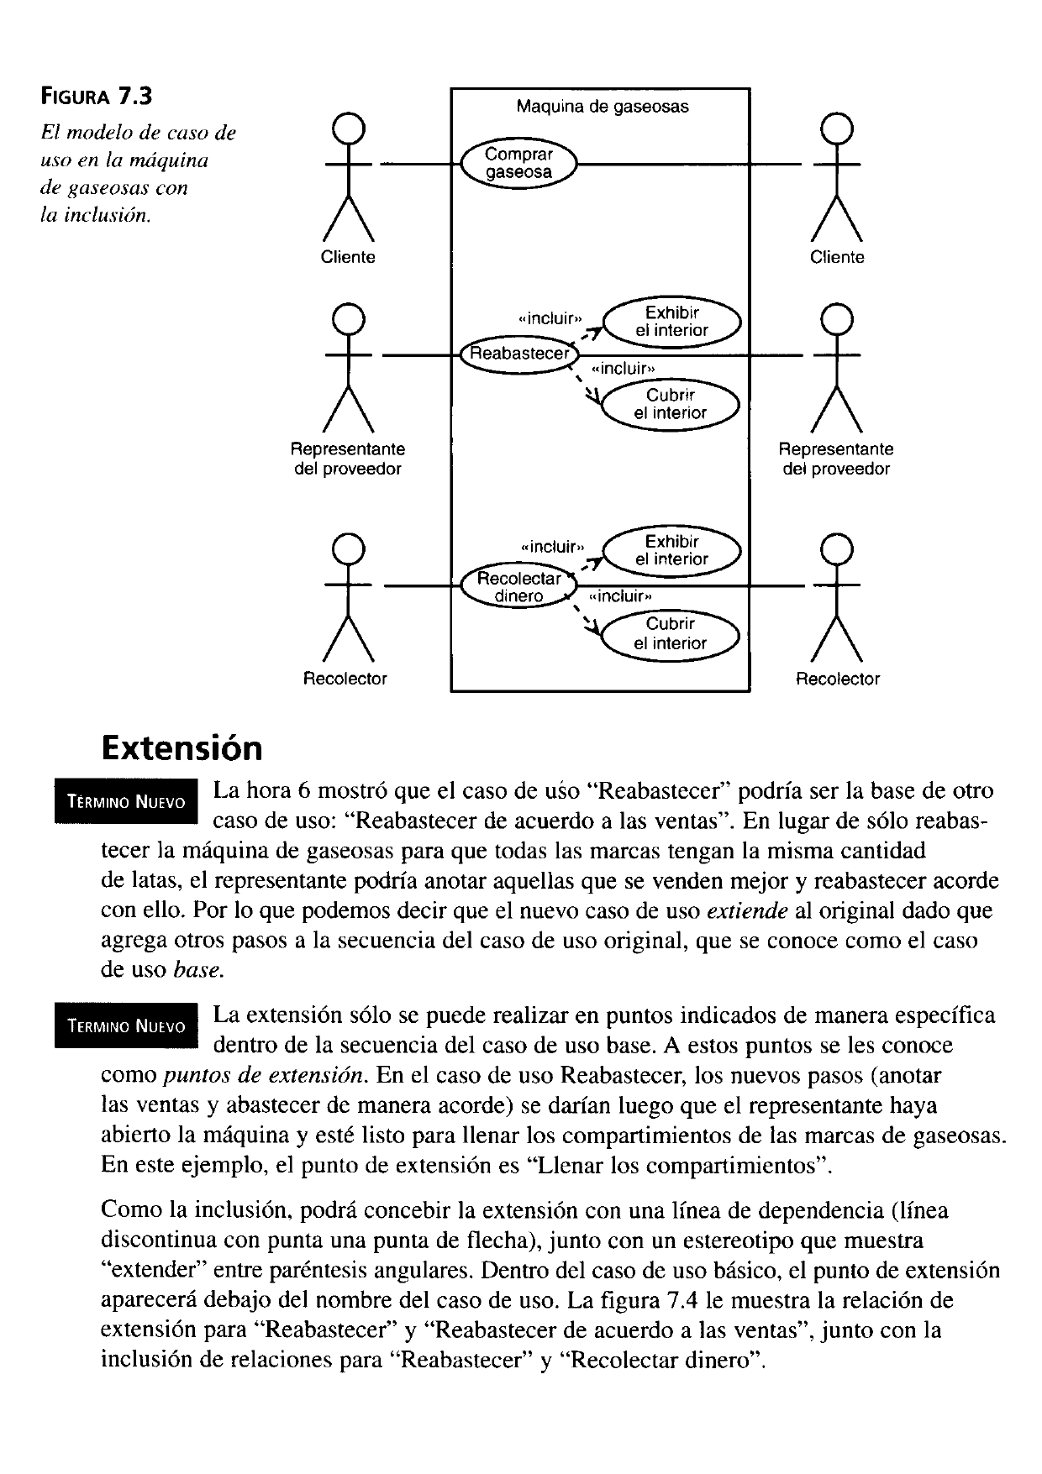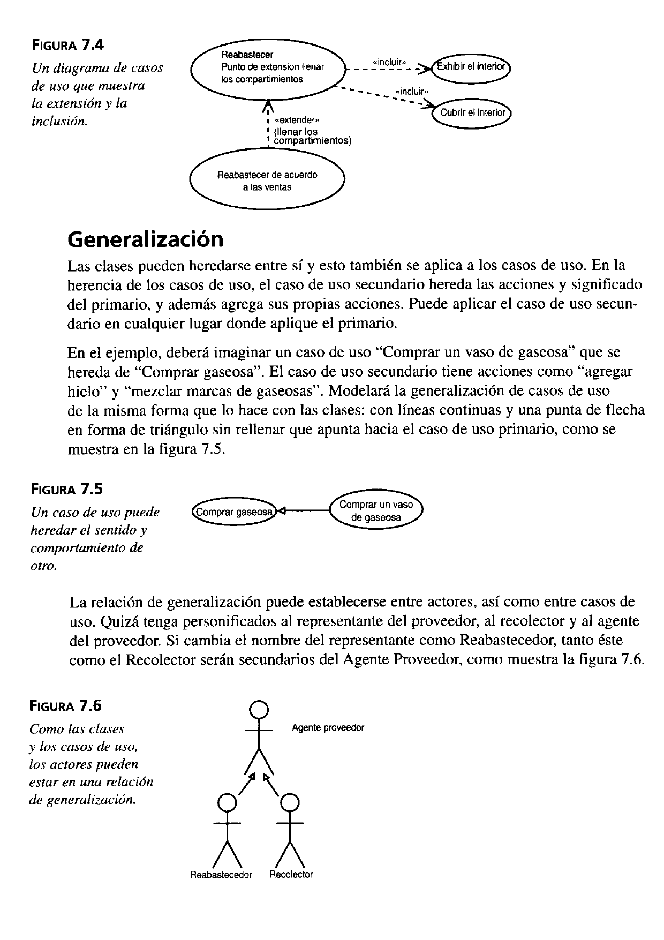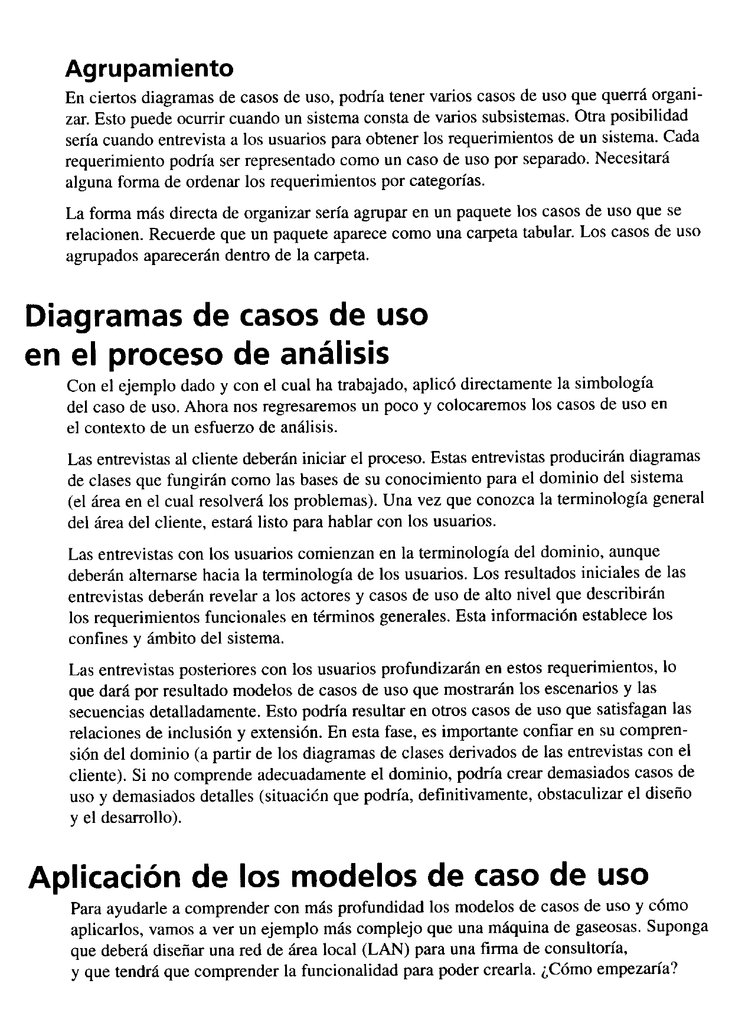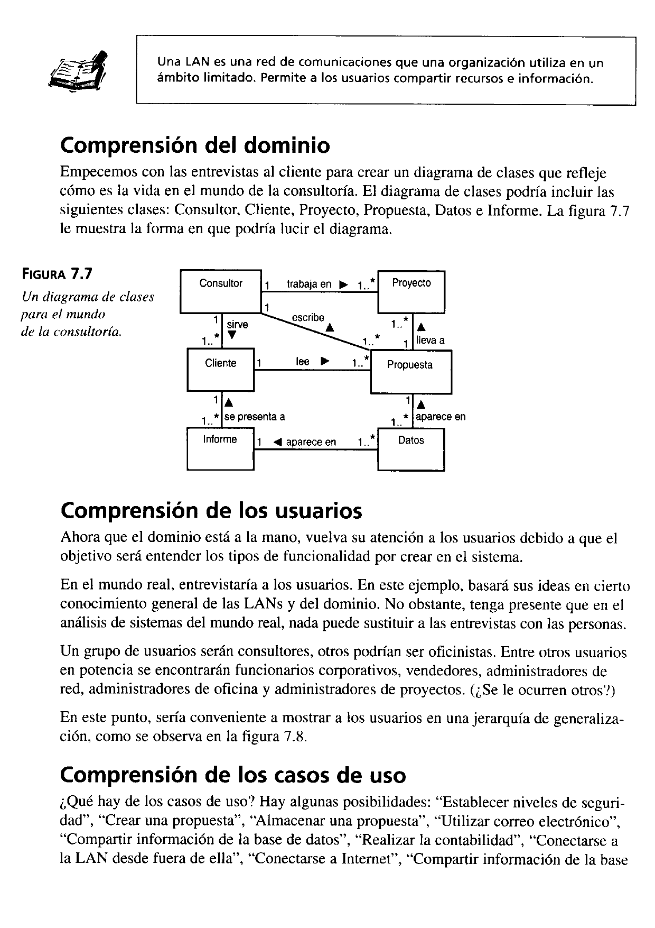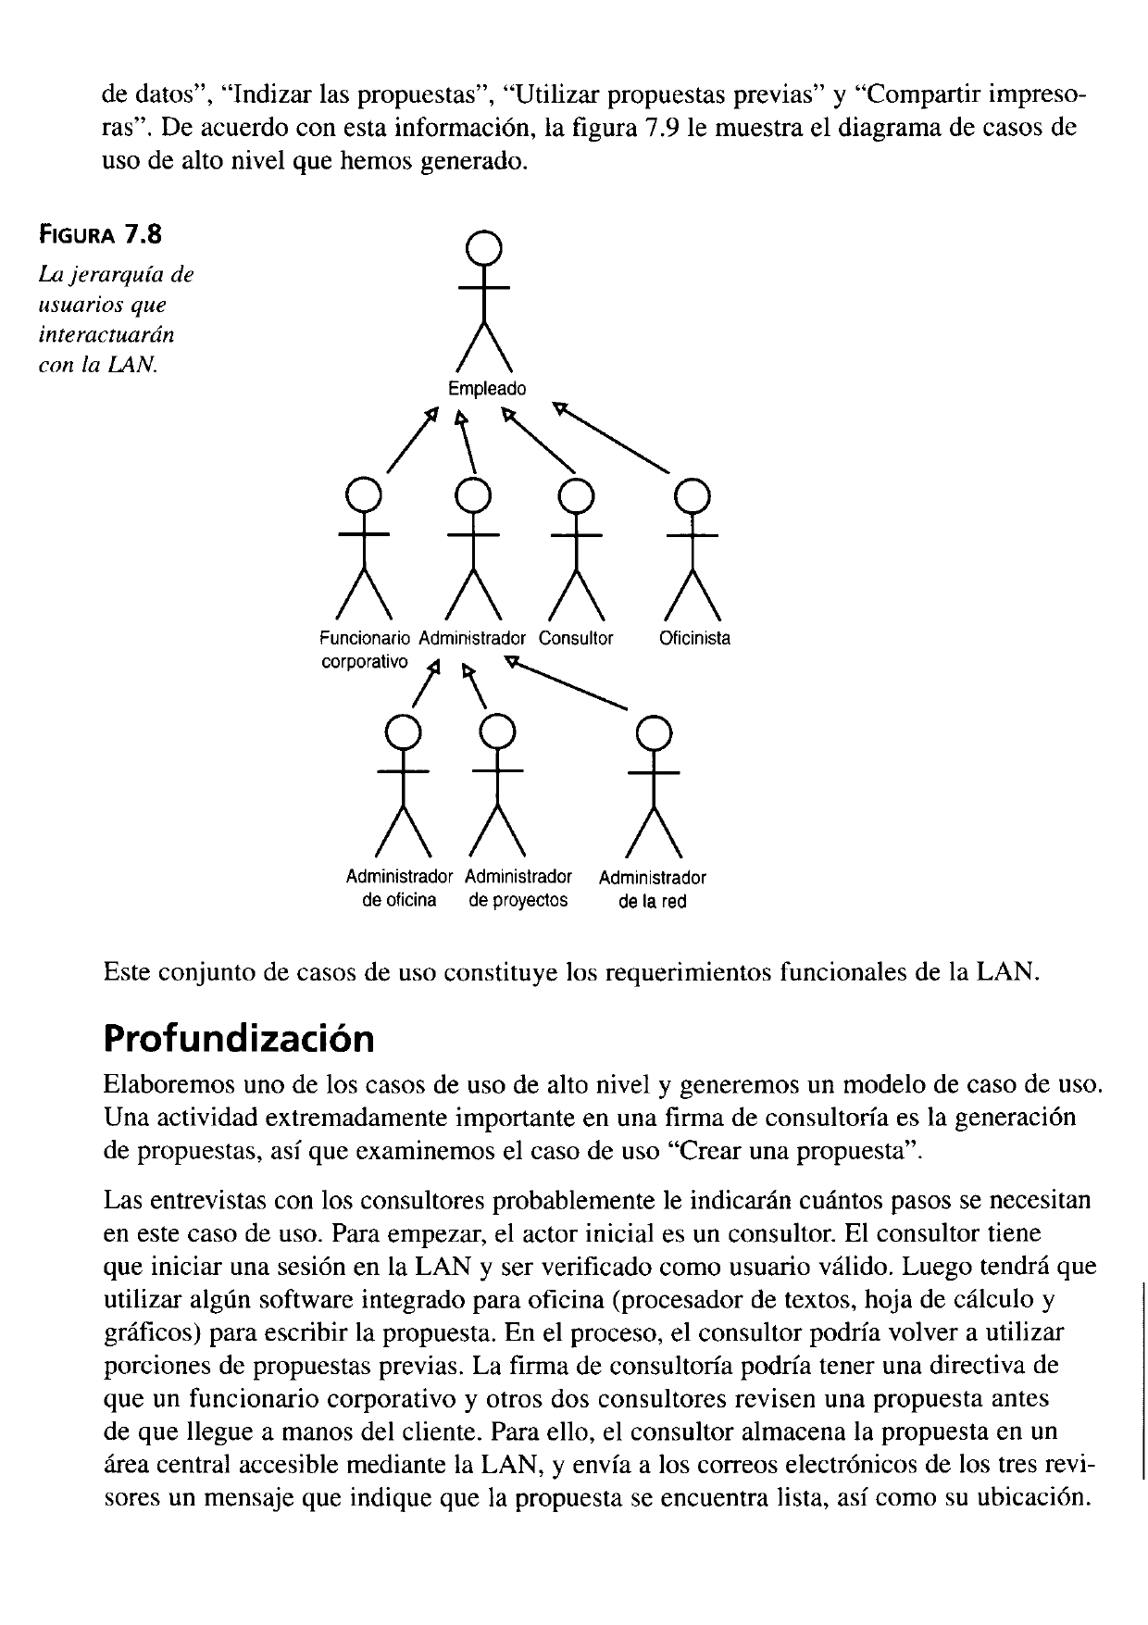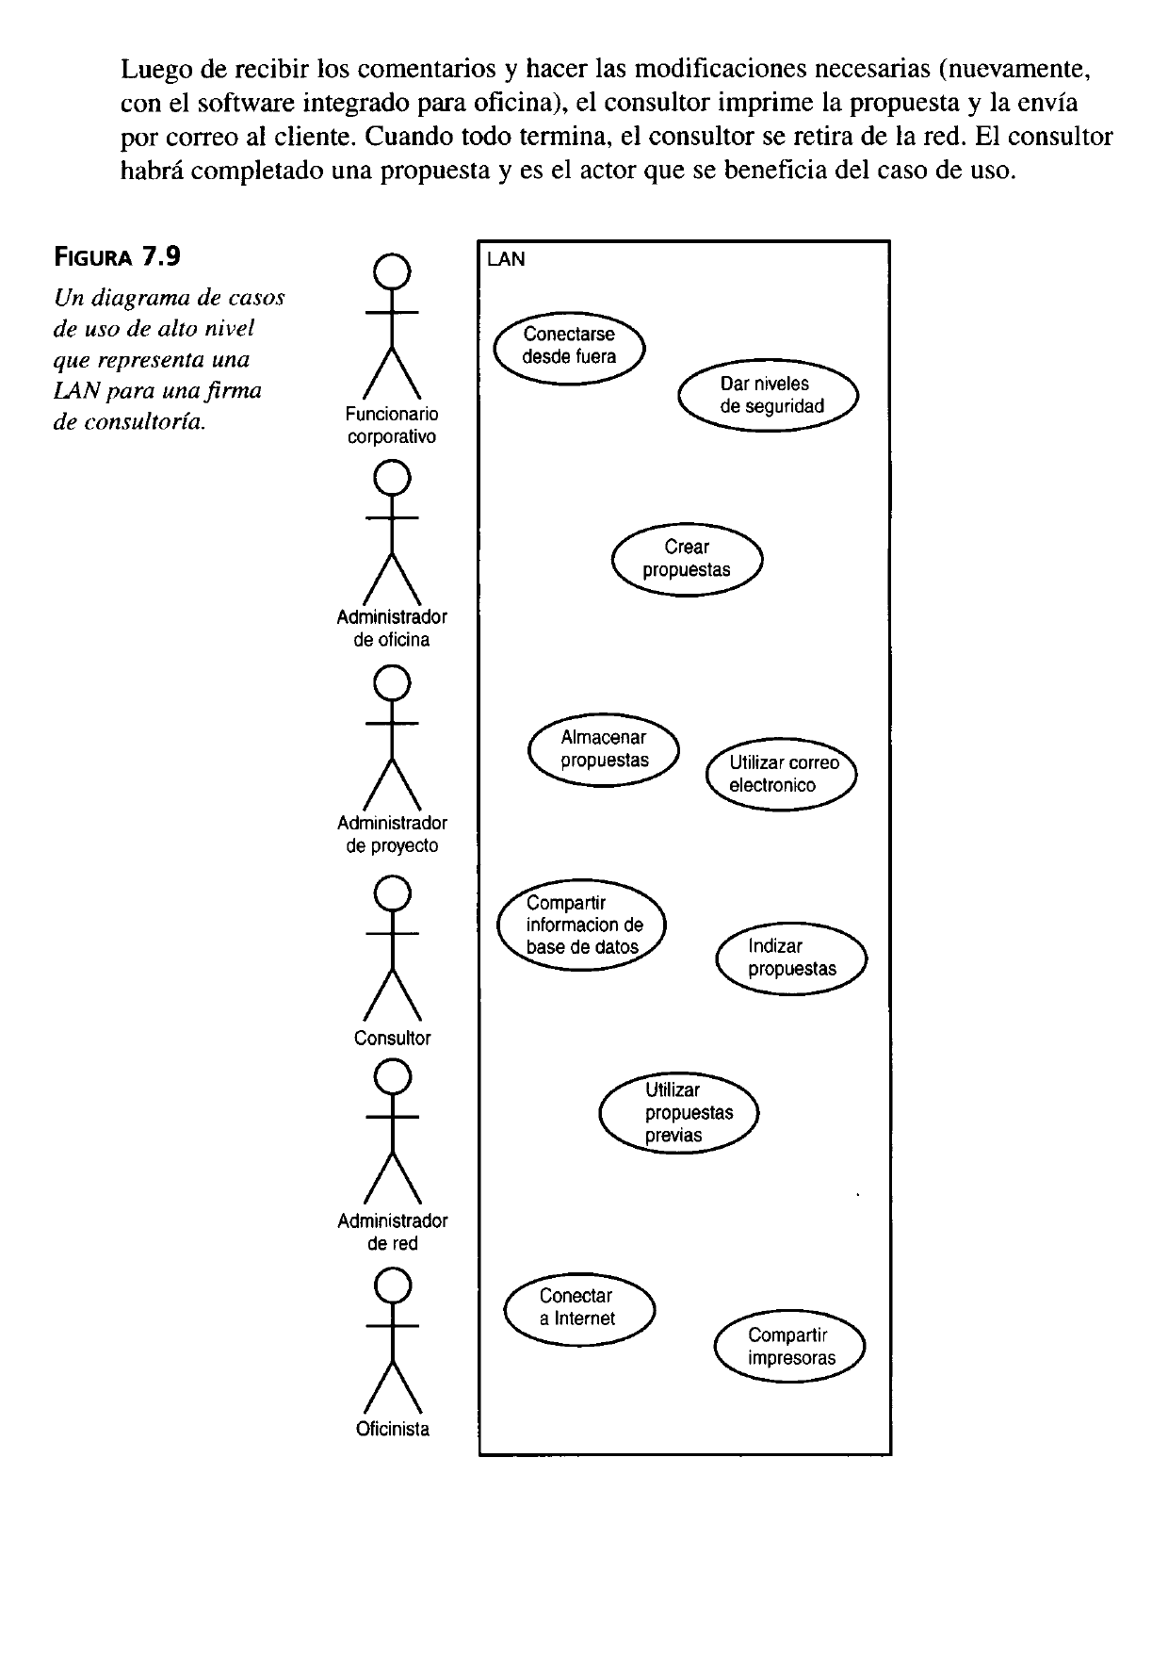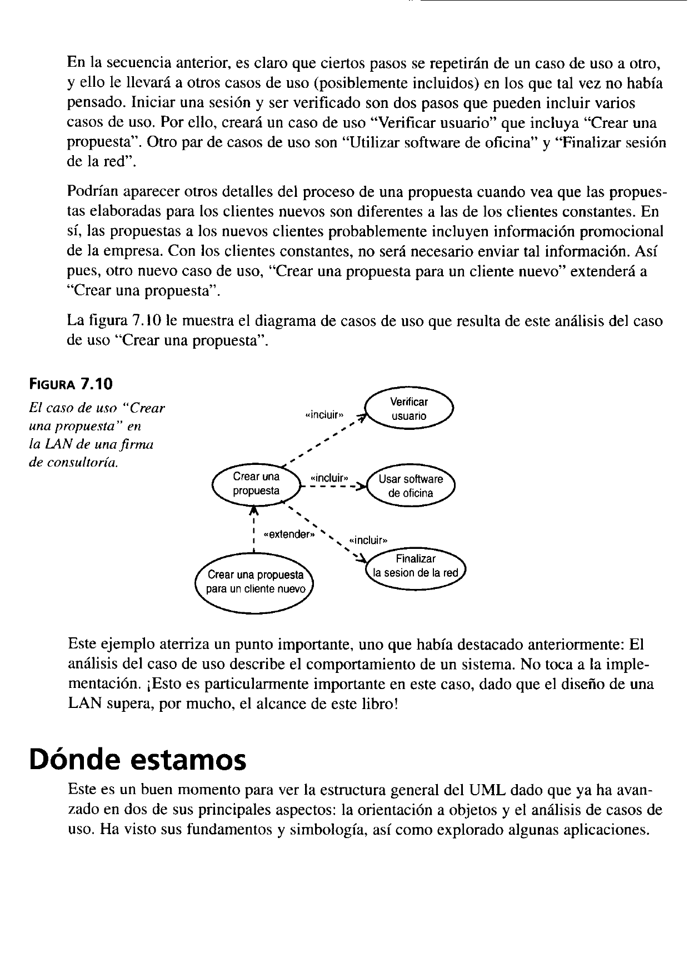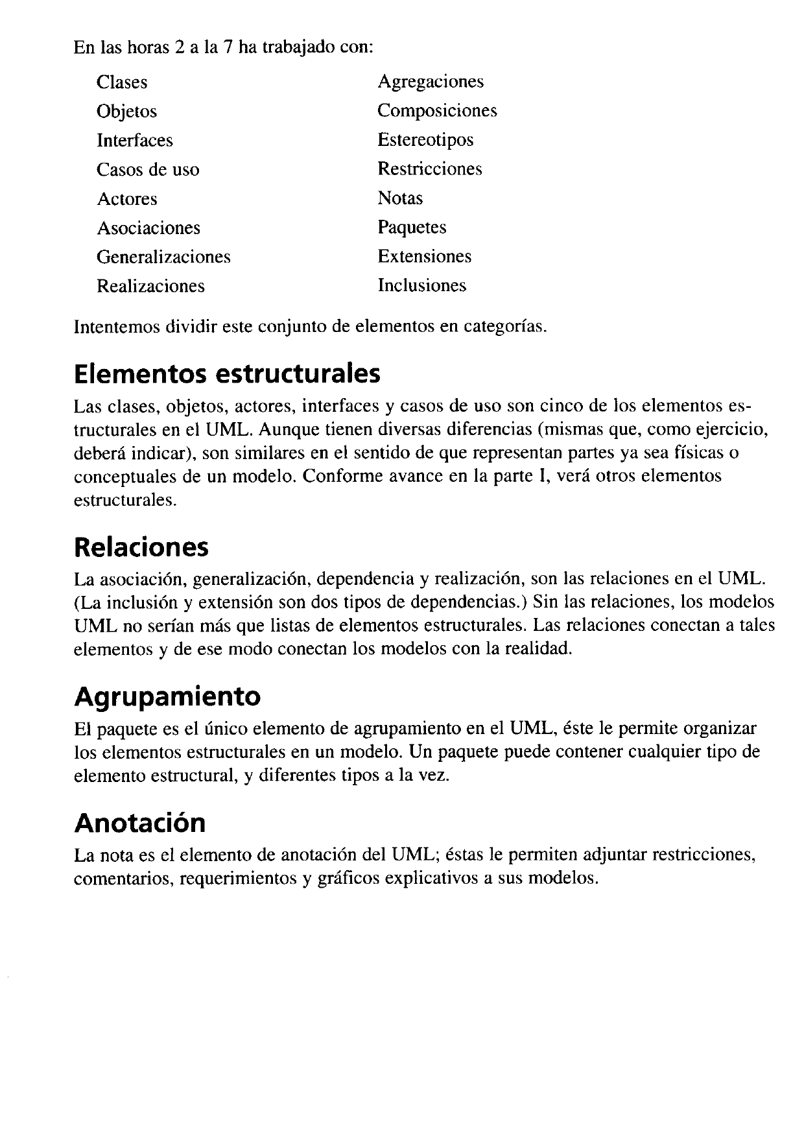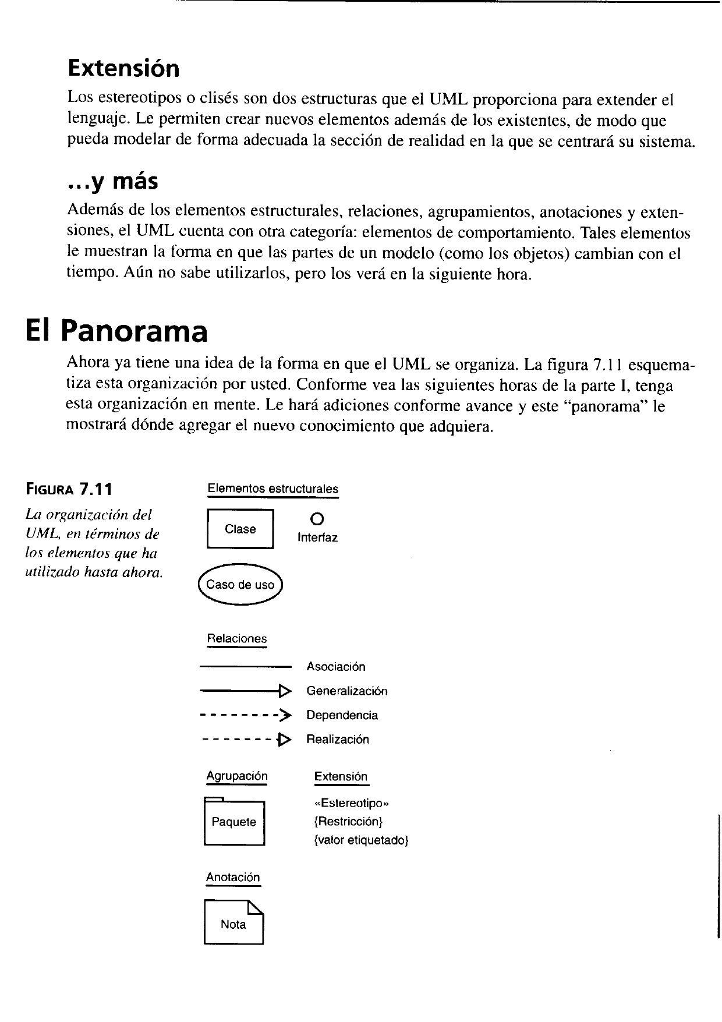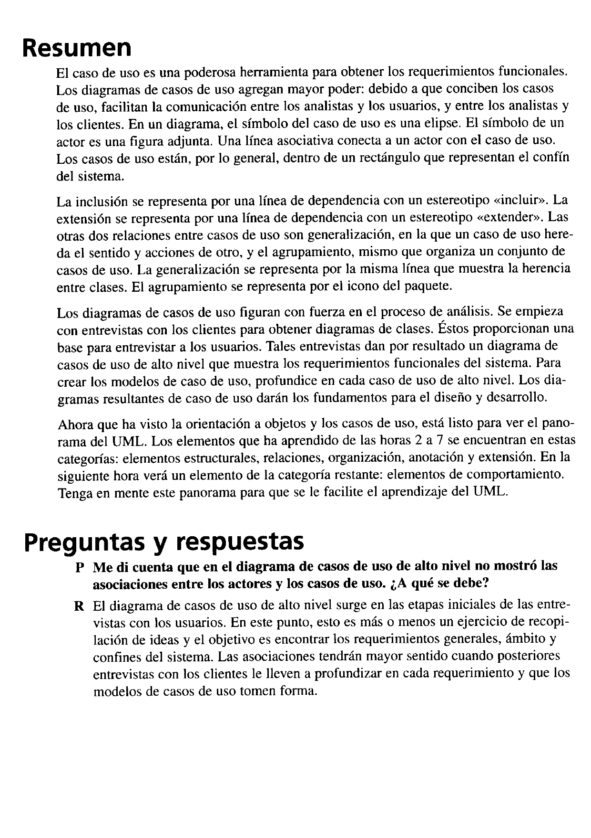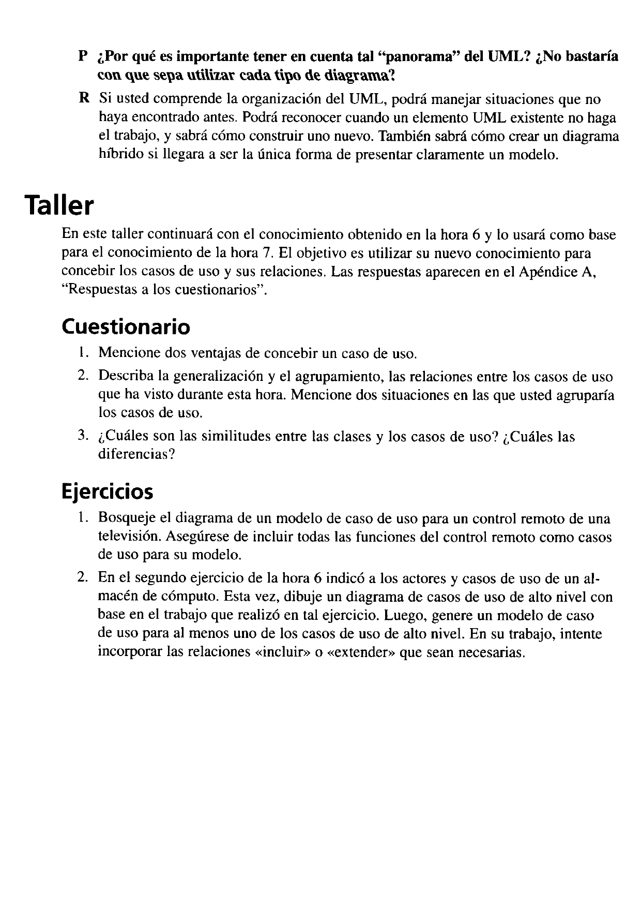

Conclusión General
El diagrama de secuencias es una herramienta fundamental en el modelado de sistemas orientados a objetos, ya que permite visualizar el flujo de mensajes y la interacción temporal entre los objetos o componentes del sistema durante la ejecución de un proceso específico. Este diagrama ayuda a entender con claridad cómo se desarrollan los escenarios del sistema, facilitando la identificación de responsabilidades, la detección de posibles errores lógicos y la validación de los requerimientos funcionales. Su uso mejora la comunicación entre los miembros del equipo de desarrollo y permite diseñar sistemas más coherentes y bien estructurados. El diagrama de secuencias es esencial para documentar y analizar dinámicamente el comportamiento del sistema, fortaleciendo la calidad del diseño.

